SỞ GD & ĐT QUẢNG NAM | CỘNG HÒA XÃ HỘI CHỦ NGHĨA VIỆT NAM
TRƯỜNG THPT QUẾ SƠN  TỔ: HÓA – SINH - CNTT | Độc lập – Tự do – Hạnh phúc.  Quế Sơn, Ngày 20 tháng 9 năm 2024

KẾ HOẠCH
Xây dựng và bổ sung ngân hàng câu hỏi, ngân hàng đề kiểm tra
Năm học 2024-2025
-----

Căn cứ Thông tư số 22/2021/TTBGDĐT ngày 20 tháng 7 năm 2021 quy định về đánh giá học sinh trung học cơ sở và học sinh trung học phổ thông;
Căn cứ Công văn số 2050/SGDĐT-GDTrH, ngày 15/8/2024 của Sở GDĐT về việc hướng dẫn thực hiện nhiệm vụ Giáo dục Trung học năm học 2024-2025.;
Căn cứ Chương trình công tác số 2216/CTr-SGDĐT ngày 30/8/2024 của Sở GD & ĐT Quảng Nam về việc triển khai thực hiện nhiệm vụ, giải pháp trọng tâm năm học 2024-2025; Căn cứ vào phương hướng, nhiệm vụ năm học 2024-2025 của trường THPT Quế Sơn,
- Tổ Hóa –Sinh - CN xây dựng và bổ sung ngân hàng câu hỏi, năm học 2024-2025 như sau:
- Mục đích
- Tiếp tục xây dựng, bổ sung ngân hàng câu hỏi trắc nghiệm, để phục vụ việc dạy học, kiểm tra, đánh giá học sinh, phục vụ ôn thi THPT QG.
- Giúp việc kiểm tra đánh giá học sinh khách quan, chính xác, công bằng.
- Chuẩn hóa kiến thức, kỹ năng của môn học, tránh dạy học, kiểm tra đánh giá một cách tùy tiện.
- Nâng cao năng lực biên soạn câu hỏi trắc nghiệm của giáo viên và chất lượng dạy học của nhà trường.
2. Yêu cầu
- Ngân hàng câu hỏi trắc nghiệm phải đảm bảo tính chính xác, khoa học, đánh giá toàn diện các mục tiêu, nội dung dạy học.
- Câu hỏi trắc nghiệm trong ngân hàng phải được tổ chuyên môn thẩm định trước khi đưa vào ngân hàng.
3. Nội dung
3.1. Những quy định chung về xây dựng ngân hàng câu hỏi trắc nghiệm
- Các câu hỏi trắc nghiệm trong ngân hàng không trùng nhau
- Xây dựng câu hỏi trắc nghiệm theo từng bài học/ chủ đề/chuyên đề/bài kiểm tra dựa trên yêu cầu cần đạt của chương trình giáo dục 2018 và tránh những nội dung chương trình cũ.
- Nếu sở triển khai việc cập nhật ngân hàng Master test online thì các câu hỏi trắc nghiệm phải được biên soạn đúng theo cú pháp quy định để đưa lên Master Test.
3.2. Các bước thực hiện
a. Phân công biên soạn và phản biện NH CH TN

MÔN |  | GV RA NHCH | GV PHẢN BIỆN NHCH | DUYỆT NHCH
HOÁ | 10 | Lê Thị Thanh Thuỷ | Nguyễn Thị Thuỷ | Lê Thị Thanh Thuỷ
HOÁ | 11 | Trần Thị Thu Thanh | Lê Thị Thanh Thuỷ | Lê Thị Thanh Thuỷ
HOÁ | 12 | Nguyễn Thị Thuỷ | Trần Thị Thu Thanh | Lê Thị Thanh Thuỷ
SINH | 10 | Phạm Thị Kim Nguyên | Lê Thị Thu Hà | Đào Thị Quế Phương
SINH | 11 | Đào Thị Quế Phương | Phạm Thị Kim Nguyên | Đào Thị Quế Phương
SINH | 12 | Lê Thị Thu Hà | Đào Thị Quế Phương | Đào Thị Quế Phương
CN | 10 | Đào Thị Quế Phương | Lê Thị Thu Hà | Đào Thị Quế Phương
CN | 11 | Lê Thị Thu Hà | Phạm Thị Kim Nguyên | Đào Thị Quế Phương
CN | 12 | Phạm Thị Kim Nguyên | Đào Thị Quế Phương | Đào Thị Quế Phương

b. GV được phân công biên soạn lập dàn ý mục tiêu, năng lực, kỹ năng cần đánh giá và biên soạn câu hỏi. Gởi câu hỏi về GV phản biện trước ôn tập kiểm tra 10 ngày
c. GV được phân công phản biện tiến hành phản biện câu hỏi và gởi câu hỏi đã phản biện về tổ trưởng trước ôn tập kiểm tra 5 ngày
d. TTCM cập nhật ngân hàng câu hỏi mới xây dựng lên Website trường trước thời gian ôn tập kiểm tra ít nhất 3 ngày
e. TTCM bố sung ngân hàng câu hỏi mới xây dựng vào ngân hàng câu hỏi các năm trước để thống kê báo cáo cuối năm
3.3. Thời gian thực hiện
- Thời gian cập nhật ngân hàng đề theo bài học/ chủ đề/chuyên đề/ bài kiểm tra lên website nhà trường trước thời gian ôn tập kiểm tra ít nhất 3 ngày.
- TTCM bổ sung vào ngân hàng câu hỏi các năm trước, gói gửi đến mail totruongcmqueson2020@gmail.com trước ngày 20/5/2025 và thống kê báo cáo theo yêu cầu.
3.4. Sử dụng ngân hàng câu hỏi trắc nghiệm
- Giáo viên ra đề sử dụng kho ngân hàng câu hỏi trắc nghiệm để rút đề và tạo đề kiểm tra theo tỷ lệ phù hợp đã được tổ/nhóm chuyên môn thống nhất, phục vụ cho công tác giảng dạy, kiểm tra đánh giá thường xuyên/định kỳ trong nhà trường.
-Một phần ngân hàng câu hỏi thi có thể được công bố công khai để hướng dẫn học sinh tự học, tự đánh giá mức đô tự tiếp thu môn học của học sinh.
4. Tổ chức thực hiện
- GV biên soạn và GV phản biện thực nhiện việc biên soạn câu hỏi đảm bảo nội dung theo chuẩn kiến thức kỹ năng,(theo đúng cú pháp) và các yêu cầu đã nêu trong Kế hoạch.
- TTCM thực hiện đúng quy trình biên soạn ngân hàng và lưu hồ sơ theo quy định.
Trên đây là Kế hoạch xây dựng và bổ sung ngân hàng câu hỏi, ngân hàng đề kiểm tra năm học 2024-2025 của Tổ Hóa – Sinh - CNNN.

Duyệt của lãnh đạo trường | Quế Sơn, ngày 20 tháng 9 năm 2024  Tổ trưởng chuyên môn
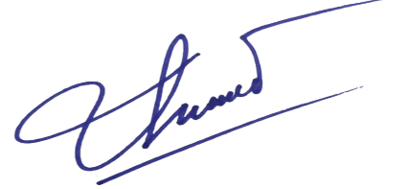  Phạm Văn Thuận | 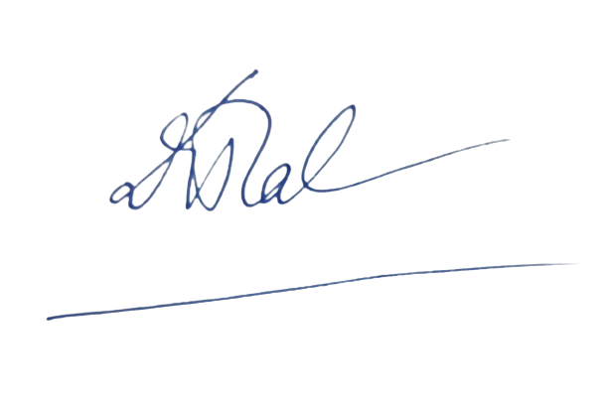  Đào Thị Quế Phương

